

仿人五指灵巧手
RH5DG2系列用户手册
北京因时机器人科技有限公司 ｜ 2025年12月
编号 PRJ-02-TS-U-001 ｜ 共 44页 ｜ 版本 V1.3

基本说明
- 感谢您选用购买RH5DG2系列灵巧手产品。我们始终致力于为您提供可靠的产品与服务，您的满意是我们的首要目标。
- 本手册主要介绍RH5DG2系列灵巧手产品信息。
- 在使用产品之前，请仔细阅读本手册内容，并在充分理解的前提下，进行后续操作。

版本变更记录
修订日期 | 发布版本 | 变更内容
2025-12 | V1.0 | 首次发布
2026-2 | V1.1 | 修改手指关节角度范围，修改EtherCAT数据定义
2026-2 | V1.2 | 增加食指、中指受力偏差大状态地址，增加建议最小设置速度说明
2026-4 | V1.3 | 修改手指角度运动范围

手册获取途径
- 印刷版手册
请向购买产品的供应商、办事处咨询索取。
- 电子版手册
登录因时官方网https://www.inspire-robots.com 下载。
责任申明
- 公司竭力使手册中的信息尽可能准确、最新，但本手册不能保证没有任何技术错误或笔误。
- 手册内容如有更新，会在后续版本中进行调整，保留在未通知用户的情况下对其修改的权利。
- 保留所有权限
本手册著作权属于北京因时机器人科技有限公司所有。未经明确书面许可，任何单位和个人不得复制、摘录、翻版或使用本资料及其中的内容。侵权必究。
安全注意事项
- 在使用本产品之前，请务必仔细阅读这一部分的内容，并在充分了解产品的使用、安全、注意事项等内容后操作。请在非常注意安全的前提下，正确进行产品安装与使用。
- 在产品使用过程中可能引发的问题基本载入了安全注意事项，并且全部以“危险”、“警告”和“注意”三个等级来注明，其他未说明事项，请遵守基本的电气操作规程。
安全等级定义
表示如果不按规定操作，则导致死亡或严重身体伤害。
表示如果不按规定操作，则可能导致死亡或严重身体伤害。
表示如果不按规定操作，则可能导致轻微身体伤害或设备损坏。
安全注意事项
- 本手册中产品的图解，有时为了展示产品细节部分，产品为卸下外罩或安全遮盖物的状态。 使用本产品时，请务必按规定装好外罩或遮盖物，并按产品手册的规定操作。
- 本手册中的产品图示仅为示例，可能与您订购的产品略有差异，请以实际订购产品为准。
开箱验收注意事项

- 开箱时发现产品及产品附件有螺丝松动、损伤、锈蚀等问题，请勿安装！
- 开箱时发现产品内部进水、部件缺少或有部件损坏时，请勿安装！
- 请仔细对照装箱单，发现装箱单与产品名称不符时，请勿安装！

- 开箱前请检查设备的外包装是否完好，有无破损、浸湿、受潮、变形等情况！
- 请按照层次顺序打开包装，严禁猛烈敲打！
- 开箱时请检查设备及附件表面有无残损、锈蚀、碰伤等情况！
- 开箱后请仔细对照装箱清单，查验设备及附件数量、资料是否齐全！
如上述所列项有不妥的地方，请及时与产品的供应商、办事处联系。
存储与运输注意事项

- 请严格按照产品要求的储存与运输条件进行储存与运输，否则有导致产品损坏的风险！
- 避免在水溅雨淋、阳光直射、强电场、强磁场、强烈振动等场所储存与运输！
- 避免产品储存时间超过3个月，储存时间过长时，请进行更严密的防护和必要的检验！
- 请将产品进行严格包装后再进行车辆运输，长途运输时必须使用封闭的箱体！
- 严禁将本产品与可能对本产品构成影响或损害的设备或物品一起混装运输！
安装注意事项

- 安装前请务必仔细阅读产品手册和安全注意事项！
- 请勿在强电场或强电磁波干扰的场所安装本产品！
- 将产品安装到封闭环境（如机柜内或机箱内）中时，请用冷却装置（如冷却风扇或冷却空调） 充分冷却，以满足安装环境要求，否则可能导致产品过热或火灾！
- 严禁改装本产品！
- 严禁拧动产品零部件及元器件的固定螺栓！
- 本产品安装在柜体或终端设备中时，柜体或终端设备需要提供相应的防火外壳、电气防护外壳和机械防护外壳等防护装置，防护等级应符合相关IEC标准和当地法律法规要求！
- 在需要安装变压器等强电磁波干扰的设备时，请安装屏蔽保护装置，避免本产品出现误动作！
- 请将产品安装在金属等阻燃物体上，勿使易燃物接触产品或将易燃物附着在产品上，否则会有引发火灾的危险！

- 进行安装作业时，请用布或纸等遮住产品顶部，以防止钻孔时的金属屑、油、水等异物进入产品内部，导致产品故障。作业结束后，请拿掉遮盖物，避免遮盖物堵住通风孔影响散热，导致产品异常发热！
接线注意事项

- 严禁非专业人员进行设备安装、接线、保养维护、检查或部件更换！
- 接线前，请切断所有设备的电源。切断电源后设备内部电容有残余电压，请至少等待产品上警告标签规定的时间再进行接线等操作。测量主回路直流电压，确认处在安全电压之下，否则会有触电的危险！

- 严禁将输入电源连接到设备或产品的信号端、通讯端或者输出端，否则会引起设备损坏，甚至引发火灾！
- 请使用我司市场人员或技术支持人员认可的连接器和线缆，避免由于连接器和线缆不符合规范而影响模块功能！
- 接线时使用到的线缆必须符合相应的线径和屏蔽等要求，使用屏蔽线缆的屏蔽层需要单端可靠接地！
- 请务必保证设备和产品的良好接地，否则可能因静电损坏产品！
- 接线时避免金属线裸露，防止金属线高温氧化或短路！

- 请遵守静电防护措施（ESD）规定的步骤，并佩戴静电手环进行接线等操作，避免损坏设备或产品内部的电路！
- 保持电源插头及其它设备连接件连接牢固，防止接触不良影响使用！
- 对控制回路接线时，请使用双股绞合屏蔽线，将屏蔽层连接到产品的接地端子上进行接地，否则会导致产品动作异常！
上电注意事项

- 上电前，请确认产品安装完好，接线牢固！
- 上电前，请确认电源符合产品要求，避免造成产品损坏或引发火灾！

- 上电前需确认设备支持的电源规格，防止电压过高损坏设备！
- 接线作业和参数设定完成后，请进行机器试运行，确认机器能够安全动作，否则可能导致人员受伤或设备损坏！
- 通电前，请确保产品的额定电压与电源电压一致。如果电源电压使用有误，会有引发火灾的危险！
异常注意事项

- 请勿自行拆解设备，设备故障或疑似故障时，请咨询我司市场人员或技术支持人员！
报废注意事项

- 请按照国家有关规定与标准进行设备、产品的报废，以免造成财产损失或人员伤亡！
- 报废的设备与产品请按照工业废弃物处理标准进行处理回收，避免污染环境！

在下列情况下，请立即断开电源，并与我司取得联系。
- 设备进水。
- 机壳破裂或零件掉落。
- 设备工作异常或性能改变。
- 设备产生异味、烟雾或异常噪声。

目录
1. 产品概述 1
1.1 产品特性 1
1.2 结构尺寸 1
1.3 性能参数 1
1.4 电气连接 2
1.4.1 引脚定义 2
1.4.2 电缸分布及自由度分布说明 4
1.4.3 通信方式 5
2. 通信协议 5
2.1 通讯协议概要 5
2.2 RS485协议概要 6
2.2.1 读灵巧手寄存器操作 6
2.2.2 写灵巧手寄存器的操作 8
2.3 Modbus_RTU协议概要 12
2.3.1 读取保持寄存器 功能码：0x03 12
2.3.2预置单寄存器 功能码：0x06 12
2.3.3预置多寄存器 功能码：0x10 13
2.4 CANFD 协议概要 13
2.4.1 CANFD拓展帧格式说明 13
2.4.2 CANFD读灵巧手寄存器操作 14
2.4.3 CANFD写灵巧手寄存器操作 15
2.5 RS485、Modbus_RTU、CANFD寄存器说明 17
2.5.1 灵巧手ID号 18
2.5.2 波特率设置 19
2.5.3 清除错误 19
2.5.4 保存参数 19
2.5.5 恢复出厂设置 19
2.5.6力传感器校准 19
2.5.7 各自由度的电缸电流保护值 20
2.5.8 各自由度电缸的上电速度设置值 20
2.5.9 各自由度电缸的上电力控阈值设置值 21
2.5.10 各自由度的电缸位置设置值 22
2.5.11 各自由度的角度设置值 23
2.5.12 各自由度的力控阈值设置值 25
2.5.13 各自由度电缸的速度设置值 26
2.5.14 各自由度的电缸位置实际值 27
2.5.15 各自由度的角度实际值 28
2.5.16 各手指的实际受力 28
2.5.17 各自由度电缸的电流值 29
2.5.18 各电缸的故障信息 30
2.5.19 各自由度的状态信息 31
2.5.20 各电缸的温度 32
2.5.21 各手指运行模式 33
2.5.22 各手指触觉格式说明 34
2.5.23 内置动作库使用说明 35
2.6 EtherCAT协议概要 36
2.6.1 PDO对象字典介绍 36
2.6.2 SDO对象字典介绍 41
3. 常规指令示例 42

仿人五指灵巧手
RH5EG2系列用户手册

产品概述

产品特性
RH5DG2系列灵巧手是一款集成小体积大扭矩微型伺服电缸而设计生产的机械灵巧手，以下简称为“灵巧手”。该灵巧手集成了13个微型伺服电缸，用户接口采用RS485、CANFD、EtherCAT通信接口，内置灵敏的压力传感器，通过设置不同的阈值方便用户进行不同硬度物体的抓取，简洁高效的接口控制指令可使用户快速实现对灵巧手的操控，优质的性能使该灵巧手应用于服务机器人、教学教具、假肢等领域。

结构尺寸
灵巧手的结构尺寸如下图1所示。
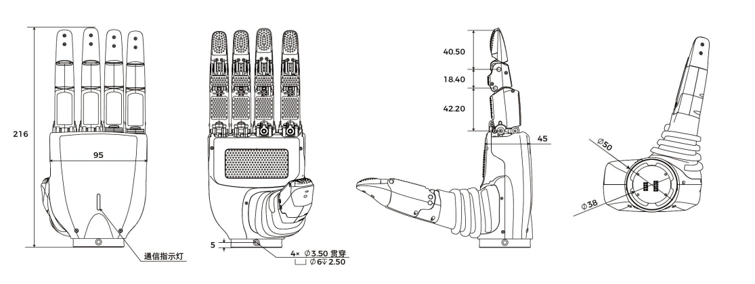
图1 结构尺寸图

性能参数
见表 1：
表 1 性能参数表
关节总数 | 18个
自由度 | 13个主动+5个被动
力传感器数量 | 8个
力传感器分辨率 | 0.1N
指尖重复定位精度 | ± 0.4mm
四指握力 | >10N
拇指握力 | >15N
工作电压 | 24-48V
静态电流 | 0.4 ± 0.015A@24V
空载运动平均电流 | 1.2A @24V
最大握力抓取 | 6.0A @24V
通讯接口 | RS485+EtherCAT或CANFD+EtherCAT

电气连接

引脚定义
灵巧手的手腕部分采用的航插接口型号为1BZ1G08CLL00000（兼容雷莫FGG-1B-8P航插接口），实物图片如下图2所示，功能定义如下表2所示。
表2功能定义
序号 | 定义
1 | GND
2 | VCC（24-48V）
3 | 485_A/CANFD_H
4 | 485_B/CANFD_L
5 | TX+ (数据发送正端)
6 | TX- (数据发送负端)
7 | RX+ (数据接收正端)
8 | RX- (数据接收负端)

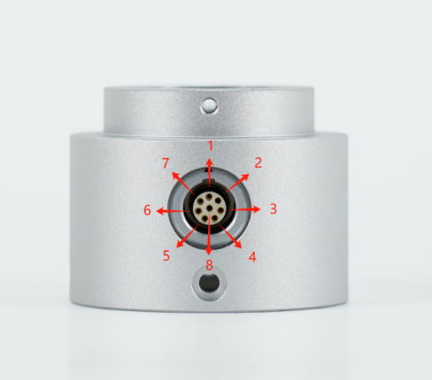
图2 航插实物图
灵巧手的外接线缆如下图3所示，线缆功能定义如下表3所示
表3线缆功能定义
线缆描述 | 功能定义
白 | TX+ (数据发送正端)
蓝 | TX- (数据发送负端)
红（细） | RX+ (数据接收正端)
黑（细） | RX- (数据接收负端)
黄 | 485_A/CANFD_H
绿 | 485_B/CANFD_L
红（粗） | VCC（24-48V）
黑（粗） | GND

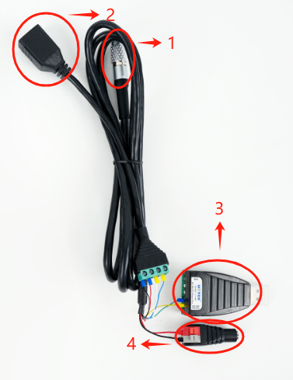
图3 接口描述
线缆接口定义：1-航插接口，连接灵巧手法兰航插
- 网络接口，连接网线
- CANFD/RS485接口
- 电源接口

电缸分布及自由度分布说明
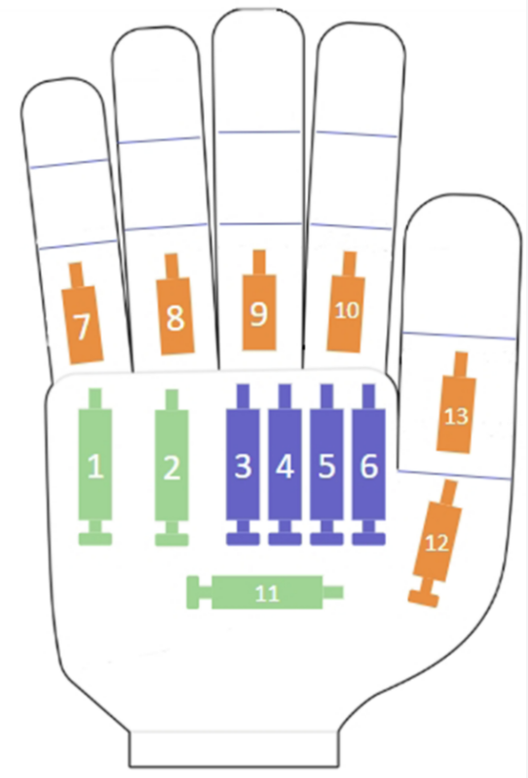
图4 电缸分布图
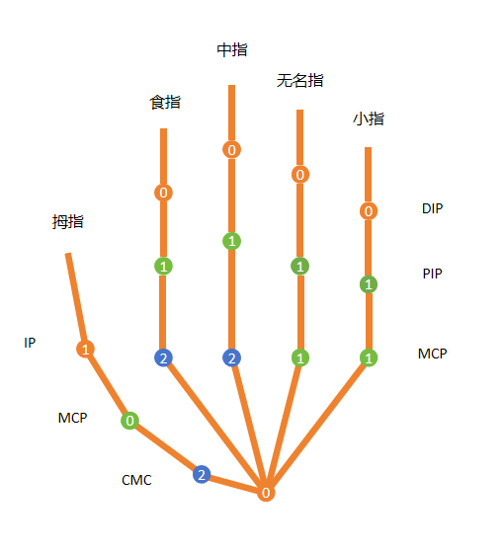
图5 自由度分布图

通信方式
灵巧手使用RS485、CANFD接口时，经过一定的转换电路可以实现254只灵巧手并接在同一条总线上。
灵巧手在使用EtherCAT接口时，根据EtherCAT通讯机制可以实现多个灵巧手的总线控制。
灵巧手的通信指令和寄存器对产品用户开放，可通过以上接口与用户的上位机（控制器或通用计算机）连接。用户可以采用PC或者嵌入式控制器通过以上接口对灵巧手进行参数配置以及运动控制。

通信协议

通讯协议概要
主控单元通过读写灵巧手内部寄存器来实现对灵巧手的状态获取和控制。
读寄存器是指上位系统读取灵巧手内部寄存器数值（可成组读取，成组是指若干地址相邻寄存器），上位系统向灵巧手发送读指令（包含寄存器组首地址、寄存器组的长度等内容），灵巧手收到数据并校验成功后，灵巧手将相应的寄存器数据内容返回给上位系统。
写寄存器是指上位系统向灵巧手内部寄存器写入相应的数据（可成组写入），上位系统向灵巧手发送写命令（包含寄存器组首地址、欲写入的数据内容）发送给灵巧手，灵巧手收到数据并校验成功后，返回确认信号给上位系统并执行相应操作。

RS485协议概要
RS485接口是一种广泛应用于工业与通信领域的串行数据通信标准，由TIA/EIA-485标准定义。它通过差分信号传输（两条线A、B的电压差表示数据），显著提升了抗干扰能力，适合长距离、高噪声环境下的可靠通信。
本产品所使用的RS485通讯参数为8数据位、1停止位、无奇偶校验，默认115200bps。

读灵巧手寄存器操作
读灵巧手寄存器的指令帧格式如下，其中Address为所要读取寄存器的起始地址，Hands_ID是灵巧手的ID号，Address_L 为Address的低8位，Address_H 为Address的高8位，Register_Length为所要读取的数据的字节长度(一个寄存器由两个字节组成，单位是byte)，checksum为校验和，是除应答帧头外其余数据的累加和的低字节，如下表4所示：
表 4 RS485读寄存器指令帧格式
 | 数值 | 说明
byte[0] | 0xEB | 包头
byte[1] | 0x90 | 包头
byte[2] | Hands_ID | 灵巧手ID号
byte[3] | 0x04 | 该帧数据部分长度
byte[4] | 0x11 | 读寄存器
byte[5] | Address_L | 寄存器起始地址低八位
byte[6] | Address_H | 寄存器起始地址高八位
byte[7] | Register_Length | 读取数据的字节长度
byte[8] | Checksum | 校验和

灵巧手对读寄存器指令的回复帧如下表5所示：
表 5 RS485读寄存器指令回复帧格式
 | 数值 | 说明
byte[0] | 0x90 | 包头
byte[1] | 0xEB | 包头
byte[2] | Hands_ID | 灵巧手ID号
byte[3] | Register_Length+3 | 该帧数据部分长度
byte[4] | 0x11 | 说明该帧是对读寄存器命令的回复
byte[5] | Address_L | 寄存器起始地址低八位
byte[6] | Address_H | 寄存器起始地址高八位
byte[7]  …  byte[7+Register_Length-1] | Data[0]  …  Data[Register_Length-1] | 寄存器数值
byte[7+ Register_Length] | Checksum | 校验和

举例说明，以读取灵巧手（ID为1）小拇指根部自由度角度实际值为例。自由度角度实际值存储在角度实际值寄存器组中，起始地址为1136（0x0470），寄存器长度为2byte（0x02），那么这条指令帧的格式如下表6所示：

表 6 RS485举例读寄存器帧格式
 | 数值 | 说明
byte[0] | 0xEB | 包头
byte[1] | 0x90 | 包头
byte[2] | 0x01 | 灵巧手ID号为1
byte[3] | 0x04 | 该帧数据部分长度
byte[4] | 0x11 | 读寄存器
byte[5] | 0x70 | 寄存器起始地址低八位
byte[6] | 0x04 | 寄存器起始地址高八位
byte[7] | 0x02 | 读取数据的字节长度
byte[8] | 0x8C | 校验和

灵巧手对这条指令的回复帧如下表7所示：
表 7 RS485举例回复帧格式
 | 数值 | 说明
byte[0] | 0x90 | 包头
byte[1] | 0xEB | 包头
byte[2] | 0x01 | 灵巧手ID号
byte[3] | 0x05 | 该帧数据部分长度 2 + 3
byte[4] | 0x11 | 说明该帧是对读寄存器命令的回复
byte[5] | 0x70 | 寄存器起始地址低八位
byte[6] | 0x04 | 寄存器起始地址高八位
byte[7] byte[8] | 0xB004 | 转换为整形1200(0x04B0)
byte[19] | 0x3F | 校验和
从这条回复帧，可以得出小拇指根部自由度角度实际值为1200。

写灵巧手寄存器的操作
写灵巧手寄存器的指令帧格式如下表8所示，Data[0]- Data[Register_Length-1]为所要写入的数据。
表 8 RS485写寄存器指令帧格式
 | 数值 | 说明
byte[0] | 0xEB | 包头
byte[1] | 0x90 | 包头
byte[2] | Hands_ID | 灵巧手ID号
byte[3] | Register_Length+3 | 该帧数据部分长度
byte[4] | 0x12 | 写寄存器命令标志
byte[5] | Address_L | 寄存器起始地址低八位
byte[6] | Address_H | 寄存器起始地址高八位
byte[7]  …  byte[7+Register_Length-1] | Data[0]  …  Data[Register_Length-1] | 所要写入寄存器的数据
byte[7+ Register_Length] | checksum | 校验和

灵巧手对写寄存器指令的回复帧如下表9所示：
表 9 RS485写寄存器指令回复帧格式
 | 数值 | 说明
byte[0] | 0x90 | 包头
byte[1] | 0xEB | 包头
byte[2] | Hands_ID | 灵巧手ID号
byte[3] | 4 | 该帧数据部分长度
byte[4] | 0x12 | 说明该帧是对写寄存器命令的回复
byte[5] | Address_L | 寄存器起始地址低八位
byte[6] | Address_H | 寄存器起始地址高八位
byte[7] | 1
byte[8] | checksum | 校验和

当上位系统进行保存参数操作时（将寄存器SAVE设置为1），灵巧手给上位系统返回回复帧1秒后，将再次返回保存结果信息帧，这条帧的内容如表10所示：
表 10 RS485返回保存结果信息帧
 | 数值 | 说明
byte[0] | 0x90 | 包头
byte[1] | 0xEB | 包头
byte[2] | Hands_ID | 灵巧手ID号
byte[3] | 4 | 该帧数据部分长度
byte[4] | 0x12 | 说明该帧是对写寄存器命令的回复
byte[5] | 0xEC | 寄存器SAVE起始地址低八位
byte[6] | 0x03 | 寄存器SAVE起始地址高八位
byte[7] | ** | 0x00保存操作成功，0xFF保存操作失败
byte[8] | checksum | 校验和

举例说明：以设置灵巧手（ID为1）由小拇指开始的13个自由度角度分别为1200、1200、1200、0（中指侧摆角度）、1200、0（食指侧摆角度）、1400、1400、1400、1400、1100、1200、1300共13个主动自由度为例。需要对角度设置寄存器组进行修改，该寄存器组的起始地址为1080（0x0438），长度为26byte（0x1A），那么需要发送的指令如表11所示：
表 11 RS485举例写数据帧格式
 | 数值 | 说明
byte[0] | 0xEB | 包头
byte[1] | 0x90 | 包头
byte[2] | 0x01 | 灵巧手ID号
byte[3] | 0x0F | 该帧数据部分长度 26 + 3
byte[4] | 0x12 | 写寄存器命令标志
byte[5] | 0x38 | 寄存器起始地址低八位
byte[6] | 0x04 | 寄存器起始地址高八位
byte[7] byte[8] | 0xB004 | 转换为整形1200(0x04B0)
byte[9] byte[10] | 0xB004 | 转换为整形1200(0x04B0)
byte[11] byte[12] | 0xB004 | 转换为整形1200(0x04B0)
byte[13] byte[14] | 0x0000 | 转换为整形0(0x0000)
byte[15] byte[16] | 0xB004 | 转换为整形1200(0x04B0)
byte[17] byte[18] | 0x0000 | 转换为整形0(0x0000)
byte[19] byte[20] | 0x7805 | 转换为整形1400（0x0578）
byte[19] byte[20] | 0x7805 | 转换为整形1400（0x0578）
byte[21] byte[22] | 0x7805 | 转换为整形1400（0x0578）
byte[23] byte[24] | 0x7805 | 转换为整形1400（0x0578）
byte[25] byte[26] | 0x4C04 | 转换为整形1100（0x044C）
byte[27] byte[28] | 0xB004 | 转换为整形1200(0x04B0)
byte[29] byte[30] | 0x1405 | 转换为整形1300(0x0514)
byte[31] |  | 校验和

灵巧手对这条指令的回复帧如下表12所示：
表 12 RS485举例回复帧格式
 | 数值 | 说明
byte[0] | 0x90 | 包头
byte[1] | 0xEB | 包头
byte[2] | 0x01 | 灵巧手ID号
byte[3] | 0x04 | 该帧数据部分长度
byte[4] | 0x12 | 说明该帧是对写寄存器命令的回复
byte[5] | 0x38 | 寄存器起始地址低八位
byte[6] | 0x04 | 寄存器起始地址高八位
byte[7] | 0x01
byte[8] |  | 校验和

Modbus_RTU协议概要
Modbus_RTU协议使用的是主从请求应答通讯方式，协议帧包括了功能码、数据域、和CRC校验。该系列电缸支持 读取保持寄存器（功能码0x03）、预置单寄存器（功能码0x06）、预置多寄存器（功能码0x10）操作。

读取保持寄存器 功能码：0x03
表 13 Modbus读取保持寄存器
主站询问帧格式 | 从站地址 | 功能码 | 起始寄存器（高位） | 起始寄存器（低位） | 寄存器数量（高位） | 寄存器数量（低位） | CRC
 | 0x01 | 0x03 | 0x03 | 0xE8 | 0x00 | 0x02 | XXXX
含义：读1号（0x1）号从站保持寄存器，起始地址=0x03E8；寄存器个数=0x0002，结束地址=0x03E8+2-1=0x03E9，即读1号从站保持寄存器0x03E8-0x03E9，共两个寄存器，如下表14。
表 14 Modbus从站应答帧
从站应答帧格式 | 从站地址 | 功能码 | 字节计数 | 0x006B寄存器（高位） | 0x006B寄存器（低位） | 0x006C寄存器（高位） | 0x006C寄存器（低位） | CRC
 | 0x01 | 0x03 | 0x04 | 0x00 | 0x01 | 0x00 | 0x02 | XXXX
含义：返回1（0x01）号从站保持寄存器0x03E8-0x03E9，共两个寄存器，0x03E8寄存器数值是0x0001，0x03E9寄存器数值是0x0002。

2.3.2预置单寄存器 功能码：0x06
表 15 预置单寄存器
主站询问帧格式 | 从站地址 | 功能码 | 起始寄存器（高位） | 起始寄存器（低位） | 数据内容（高位） | 数据内容量（低位） | CRC
 | 0x01 | 0x06 | 0x03 | 0xE8 | 0x10 | 0x00 | XXXX
含义：设置1号（0x01）号从站保持寄存器，寄存器地址0x03E8，数据内容是0x1000，如表16所示
表 16 Modbus从站应答帧
从站应答帧格式 | 从站地址 | 功能码 | 起始寄存器（高位） | 起始寄存器（低位） | 数据内容（高位） | 数据内容量（低位） | CRC
 | 0x01 | 0x06 | 0x03 | 0xE8 | 0x10 | 0x00 | XXXX

2.3.3预置多寄存器 功能码：0x10
表 17 预置多寄存器
主站询问帧格式 | 从站地址 | 功能码 | 起始寄存器（高位） | 起始寄存器（低位） | 寄存器数量（高位） | 寄存器数量（低位） | 字节计数 | 数据（高位） | 数据（低位） | 数据（高位） | 数据（低位） | CRC
 | 0x01 | 0x10 | 0x00 | 0x01 | 0x00 | 0x02 | 0x04 | 0x00 | 0x0A | 0x01 | 0x02 | XXXX
含义：设置1号（0x01）号从站保持寄存器，寄存器起始地址0x0001，寄存器个数为0x0002，数据内容字节计数是0x04，数据内容分别是0x000A、0x0102，如表18所示：
表 18 Modbus从站应答帧
从站应答帧格式 | 从站地址 | 功能码 | 起始寄存器（高位） | 起始寄存器（低位） | 寄存器数量（高位） | 寄存器数量（低位） | CRC
 | 0x01 | 0x10 | 0x00 | 0x01 | 0x00 | 0x02 | XXXX

2.4 CANFD 协议概要
CAN FD 是基于传统CAN总线升级的高性能通信协议，专为满足现代工业设备对更高带宽和更大数据容量的需求而设计。
CANFD默认配置：仲裁域1Mbps（80%），数据域5Mbps（80%）。

2.4.1 CANFD拓展帧格式说明
CANFD拓展帧格式采用扩展标示符、数据帧格式。不使用标准标示符及远程帧。其中扩展标示符共29位，从低位至高位定义如下：
Bit0~7：灵巧手ID，最大支持254个设备。
Bit8~19：要操作寄存器的起始地址。
Bit20~27：数据帧有效数据长度。
Bit28：读写标志位，0表示为读灵巧手寄存器操作，1表示为写灵巧手寄存器操作，如表19所示：
表19 CANFD拓展帧ID格式说明
标识符 | Bit 28 | Bit 27-20 | Bit 19-8 | Bit 7-0
含义 | 0:R 为读灵巧手寄存器操作  1:W 为灵巧手写寄存器操作 | 数据帧有效数据长度 | 寄存器地址Address | Hand_ID

2.4.2 CANFD读灵巧手寄存器操作
读寄存器的标识符设置如下表20所示：
表20读寄存器的标识符设置
标识符 | Bit 28 | Bit 27-20 | Bit 19-8 | Bit 7-0
含义 | 读寄存器标志 | 数据帧有效数据长度 | Address | Hand_ID
数据帧部分有效数据长度：1。
数据帧数据内容为：预读取寄存器数据的长度。
灵巧手收到以上指令并正确解析后会回复以下帧：
标识符如下表21所示：
表21读寄存器回复标识符
标识符 | Bit 28 | Bit 27-20 | Bit 19-8 | Bit 7-0
含义 | 读寄存器标志 | 数据帧有效数据长度 | Address | Hand_ID
数据帧数据内容：读取对应字节长度的寄存器数据。
例如欲读ID为1的灵巧手食指MCP关节的当前实际角度，应向CANFD总线发送以下帧，如下表22所示：
标识符：二进制为0000 0000 0001 0100 0111 0000 0000 0001
表22举例读取数据标识符
Bit 28 | Bit 27-20 | Bit 19-8 | Bit 7-0
0 | 1 | 食指MCP关节实际角度的地址为1136；  二进制为0100 0111 0000 | 1
数据帧部分的有效数据长度：1
数据内容：2,食指MCP关节实际角度是一个整型数据，数据长度为2byte。
灵巧手返回帧如下表23所示：
标识符：二进制为0000 0000 0010 0100 0010 1010 0000 0001
表23举例回复数据标识符
Bit 28 | Bit 27-20 | Bit 19-8 | Bit 7-0
0 | 2 | 关节角3实际角度的地址为1136；  二进制为0100 0111 0000 | 1
数据帧部分的有效数据长度：2
数据帧的数据内容如下，食指MCP关节实际角度是整型，需要将下面数据转化为整型（低字节在前，高字节在后），高低字节交换后的16进制为0x05DC，转化为10进制为1500，即食指的当前实际角度为150，如下表24所示。
表24返回数据
byte0 | byte1
0xDC | 0X05

2.4.3 CANFD写灵巧手寄存器操作
写寄存器的标识符设置标识符，如下表25所示：
表25写寄存器标识符介绍
标识符 | Bit 28 | Bit 27-20 | Bit 19-8 | Bit 7-0
含义 | 写寄存器标志 | 数据帧有效数据长度 | Address | Hand_ID
数据帧部分的有效数据长度：欲写入寄存器内数据的长度。
数据帧数据内容：欲写入寄存器内的数据。
灵巧手收到以上指令并正确解析后会回复以下帧，如下表26所示：
表26写寄存器回复标识符
标识符 | Bit 28 | Bit 27-20 | Bit 19-8 | Bit 7-0
含义 | 写寄存器标志 | 数据帧有效数据长度 | Address | Hand_ID
数据帧部分有效数据长度：1
数帧部分数据内容：1
例如欲将ID为1的灵巧手的食指MCP关节的角度设置值设置为1000，应向CANFD总线发送以下帧，如下表27所示：
标识符：二进制为0001 0000 0010 0100 0011 1000 0000 0001
表27举例写数据标识符
Bit 28 | Bit 27-20 | Bit 19-8 | Bit 7-0
1 | 数据帧有效数据长度 | 食指MCP关节角设置角度的地址为1080；  二进制为0100 0011 1000 | 1
数据帧部分有效数据长度：2
数据帧部分数据内容如下，食指MCP关节角设置角度是整型，需要整型数据进行高低字节拆分，然后交换高低字节，即1000（0x03E8）转为以下数据内容，如下表28所示。
表28举例写入数据的数据帧
byte0 | byte1
0xE8 | 0x03
灵巧手返回帧如下表29所示：
标识符：二进制为0001 0000 0001 0100 0011 1000 0000 0001
表29举例写数据回复标识符
Bit 28 | Bit 27-20 | Bit 19-8 | Bit 7-0
1 | 1 | 食指MCP关节角设置角度的地址为1080；  二进制为0100 0011 1000 | 1
数据帧部分有效数据长度：1
数据帧部分数据内容：1

2.5 RS485、Modbus_RTU、CANFD寄存器说明
灵巧手对用户开放的寄存器参数如下表30所示：
表30寄存器地址说明
地址 | 含义 | 长度 | 读写权限
1000  (0x03E8) | 灵巧手ID | 2byte | W/R
1001  (0x03E9) | 波特率设置 | 2byte | W/R
1003  (0x03EB) | 清除错误 | 2byte | W/R
1004  (0x03EC) | 保存数据至Flash | 2byte | W/R
1005  (0x03ED) | 恢复出厂设置 | 2byte | W/R
1007  (0x03EF) | 受力传感器校准 | 2byte | W/R
1024  (0x0400) | 各自由度的电缸电流保护值 | 26byte | W/R
1038  (0x040E) | 各自由度的上电速度设置值 | 26byte | W/R
1052  (0x041C) | 各自由度的上电力控阈值设置值 | 26byte | W/R
1066  (0x042A) | 各自由度的电缸位置设置值 | 26byte | W/R
1080  (0x0438) | 各自由度的角度设置值 | 26byte | W/R
1094  (0x0446) | 各自由度的力控阈值设置值 | 26byte | W/R
1108  (0x0454) | 各自由度的速度设置值 | 26byte | W/R
1122  (0x0462) | 各自由度的电缸位置实际值 | 26byte | R
1136  (0x0470) | 各自由度的角度实际值 | 26byte | R
1150  (0x047E) | 各手指的实际受力 | 26byte | R
1164  (0x048C) | 各自由度的电缸的电流值 | 26byte | R
1178  (0x049A) | 各自由度的电缸的故障信息 | 26byte | R
1192  (0x04A8) | 各自由度的状态信息 | 26byte | R
1206  (0x04B6) | 各自由度的电缸的温度 | 26byte | R
1220  (0x04C4) | 电缸运行模式 | 26byte | W/R
1300  (0x0514) | 暂停 | 2byte | W/R
1301  (0x0515) | 急停 | 2byte | W/R
1304  (0x0518) | 食指受力偏差标志 | 2byte | R
1305  (0x0519) | 中指受力偏差标志 | 2byte | R
1431  (0x0597) | 内置动作号 | 2byte | W/R
1432  (0x0598) | 内置动作使能 | 2byte | W/R
2160  (0x0870) | 动作序列号码设置 | 2byte | W/R
2162  (0x0872) | 动作序列运行标志 | 2byte | W/R

2.5.1 灵巧手ID号
地址：1000（0x03E8）
默认值 1,范围:1-254,可保存。
当一条总线上连接多只灵巧手时，需要给每一只灵巧手分配不同ID号。

2.5.2 波特率设置
地址：1001（0x03E9）
默认值 0,范围:0-3,可保存。
0:波特率115200
1:波特率57600
2:波特率19200
3:波特率921600

2.5.3 清除错误
地址：1003（0x03EB）
默认值 0 范围0-1 不可保存
写入1后，灵巧手将清除可清除的故障(电缸的堵转故障、过流故障、异常故障以及通讯故障)。
注意：电缸的过温故障是不可清除故障，当温度回落后，故障会自动清除。

2.5.4 保存参数
地址：1004（0x03EC）
默认值 0 范围0-1 不可保存
写入1后，灵巧手将当前参数写入flash，断电后参数不丢失。

2.5.5 恢复出厂设置
地址：1005（0x03ED）
默认值 0 范围0-1 不可保存
写入1后，灵巧手的参数将恢复为出厂设置参数。

2.5.6力传感器校准
地址：1007（0x03EF）
确保灵巧手处于完全张开状态，当用户设置参数为1时，灵巧手启动力传感器校准过程，校准过程持续6秒。
注意：校准过程必须要保证灵巧手处于空载状态，即手指不能接触任何物体。

2.5.7 各自由度的电缸电流保护值
此寄存器组由13个寄存器组成，分别对应灵巧手13个电缸的电流保护值，当手指运动过程中电流超过该值后，手指会停止运行，并在手指状态寄存器中显示电流保护停止。具体说明见如表31所示。这些参数可断电保存，单位：mA。
表31各自由度的电缸电流保护值
地址 | 说明 | 数据类型 | 范围
1024 | 1号电缸电流保护值 | INT16 | 0-1500
1025 | 2号电缸电流保护值 | INT16 | 0-1500
1026 | 3号电缸电流保护值 | INT16 | 0-1500
1027 | 4号电缸电流保护值 | INT16 | 0-1500
1028 | 5号电缸电流保护值 | INT16 | 0-1500
1029 | 6号电缸电流保护值 | INT16 | 0-1500
1030 | 7号电缸电流保护值 | INT16 | 0-1500
1031 | 8号电缸电流保护值 | INT16 | 0-1500
1032 | 9号电缸电流保护值 | INT16 | 0-1500
1033 | 10号电缸电流保护值 | INT16 | 0-1500
1034 | 11号电缸电流保护值 | INT16 | 0-1500
1035 | 12号电缸电流保护值 | INT16 | 0-1500
1036 | 13号电缸电流保护值 | INT16 | 0-1500

2.5.8 各自由度电缸的上电速度设置值
此寄存器组由13个寄存器组成，分别对应灵巧手13个电缸的上电速度设置值，具体说明如表32所示。这些参数可断电保存，无范围量纲。
表32自由度的上电速度设置值
地址 | 说明 | 数据类型 | 范围
1038 | 1号电缸上电初始速度 | INT16 | 0-2500
1039 | 2号电缸上电初始速度 | INT16 | 0-2500
1040 | 3号电缸上电初始速度 | INT16 | 0-2500
1041 | 4号电缸上电初始速度 | INT16 | 0-2500
1042 | 5号电缸上电初始速度 | INT16 | 0-2500
1043 | 6号电缸上电初始速度 | INT16 | 0-2500
1044 | 7号电缸上电初始速度 | INT16 | 0-2500
1045 | 8号电缸上电初始速度 | INT16 | 0-2500
1046 | 9号电缸上电初始速度 | INT16 | 0-2500
1047 | 10号电缸上电初始速度 | INT16 | 0-2500
1048 | 11号电缸上电初始速度 | INT16 | 0-2500
1049 | 12号电缸上电初始速度 | INT16 | 0-2500
1050 | 13号电缸上电初始速度 | INT16 | 0-2500
速度为2000：表示指手指在空载时从大角度运动到最小角度用时1000ms，如果负载较大时，这个实际速度会有一定程度的降低，建议设置速度值不小于400。

2.5.9 各自由度电缸的上电力控阈值设置值
此寄存器组由13个寄存器组成，分别对应灵巧手13个自由度电缸上电力控阈值设置值，具体说明如下表33所示,电缸7-10号无力传感器，无力控设置值范围。这些参数可断电保存，单位：g。
表33各自由度的上电力控阈值设置值
地址 | 说明 | 数据类型 | 范围
1052 | 1号电缸上电初始力控值 | INT16 | 0-1000
1053 | 2号电缸上电初始力控值 | INT16 | 0-1000
1054 | 3号电缸上电初始力控值 | INT16 | 0-1000
1055 | 4号电缸上电初始力控值 | INT16 | 0-1000
1056 | 5号电缸上电初始力控值 | INT16 | 0-1000
1057 | 6号电缸上电初始力控值 | INT16 | 0-1000
1058 | 7号电缸上电初始力控值 | INT16 | 无力控
1059 | 8号电缸上电初始力控值 | INT16 | 无力控
1060 | 9号电缸上电初始力控值 | INT16 | 无力控
1061 | 10号电缸上电初始力控值 | INT16 | 无力控
1062 | 11号电缸上电初始力控值 | INT16 | 0-1000
1063 | 12号电缸上电初始力控值 | INT16 | 0-1000
1064 | 13号电缸上电初始力控值 | INT16 | 0-1000
寄存器数值含义是指相应手指指尖提供的握力，例如将无名指上电初始力控值设置为1000时，表示允许无名指手指指尖提供100g的握力。（如果手指接触物体的部分不是指尖，那么可提供的握力则有所不同，具体大小与力臂长度有关，力臂越短，提供的握力越大）。

2.5.10 各自由度的电缸位置设置值
此寄存器组由13个寄存器组成，分别对应灵巧手13个自由度电缸的设置位置，具体说明如下表34所示。这些参数不能保存，无单位量纲。
表34各自由度的电缸位置设置值
地址 | 说明 | 数据类型 | 范围
1066 | 1号电缸行程位置设置值 | INT16 | 0-2000
1067 | 2号电缸行程位置设置值 | INT16 | 0-2000
1068 | 3号电缸行程位置设置值 | INT16 | 0-2000
1069 | 4号电缸行程位置设置值 | INT16 | 0-2000
1070 | 5号电缸行程位置设置值 | INT16 | 0-2000
1071 | 6号电缸行程位置设置值 | INT16 | 0-2000
1072 | 7号电缸行程位置设置值 | INT16 | 0-2000
1073 | 8号电缸行程位置设置值 | INT16 | 0-2000
1074 | 9号电缸行程位置设置值 | INT16 | 0-2000
1075 | 10号电缸行程位置设置值 | INT16 | 0-2000
1076 | 11号电缸行程位置设置值 | INT16 | 0-2000
1077 | 12号电缸行程位置设置值 | INT16 | 0-2000
1078 | 13号电缸行程位置设置值 | INT16 | 0-2000
0表示：电缸最短行程，对应手指角度的最大值（即手指张开）。
2000表示：电缸最大行程，对应手指角度的最小值（即手指弯曲）。
-1表示：电缸不执行任何动作。
不建议用户通过设置这组寄存器来设置给手指的位置角度。

2.5.11 各自由度的角度设置值
此寄存器组由13个寄存器组成，分别对应灵巧手13个自由度的角度设置值，具体说明见如表35所示。这些参数不可断电保存。当某一自由度的角度设置值被设置为下表中范围内的数据时，相应的手指会立即动作。单位：0.1度，1200对应的关节角度为120°。

表35各自由度的角度设置值
地址 | 说明 | 数据类型 | 范围
1080 | 小拇指指根角度设置值 | INT16 | -1,900-1650
1081 | 无名指指根角度设置值 | INT16 | -1,900-1650
1082 | 中指指根角度设置值 | INT16 | -1,900-1650
1083 | 中指侧摆角度设置值 | INT16 | -1,-150-150
1084 | 食指指根角度设置值 | INT16 | -1,900-1650
1085 | 食指侧摆角度设置值 | INT16 | -1,-150-150
1086 | 小拇指指中角度设置值 | INT16 | -1,1050-1900
1087 | 无名指指中角度设置值 | INT16 | -1,1050-1900
1088 | 中指指中角度设置值 | INT16 | -1,1050-1900
1089 | 食指指中角度设置值 | INT16 | -1,1050-1900
1090 | 大拇指侧摆角度设置值 | INT16 | -1,650-1750
1091 | 大拇指第一关节弯曲角度设置值 | INT16 | -1,1250-1600
1092 | 大拇指第二关节弯曲角度设置值 | INT16 | -1,1500-2040
各自由度的角度定义和运动范围说明如下表36所示。
表36各自由度的角度定义和运动范围
角度 | 图例说明 | 范围
小拇指  无名指  中指  食指  (四指指根部分) | 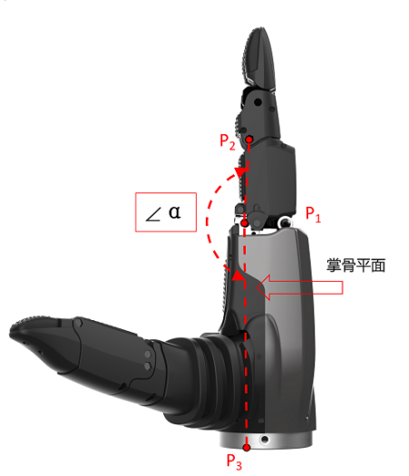 | 90°~165°
小拇指  无名指  中指  食指  (四指指中部分) | 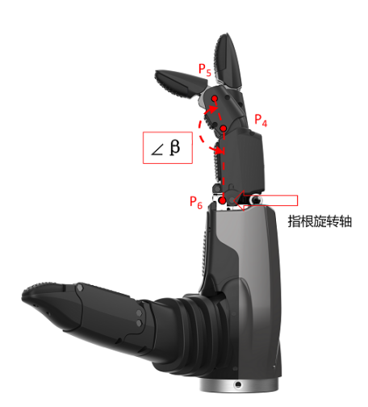 | 105°~190°
食指  中指  （侧摆部分） | 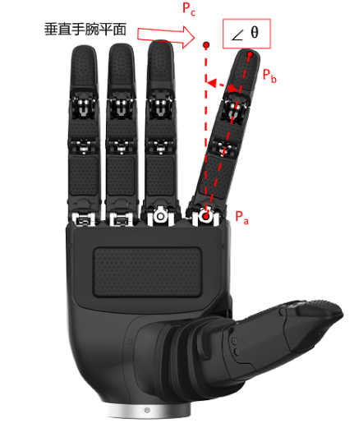 | -15°~15°
大拇指侧摆角度 | 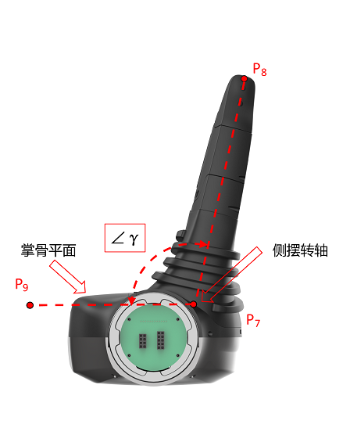 | 65°~175°
大拇指第一关节弯曲角度 | 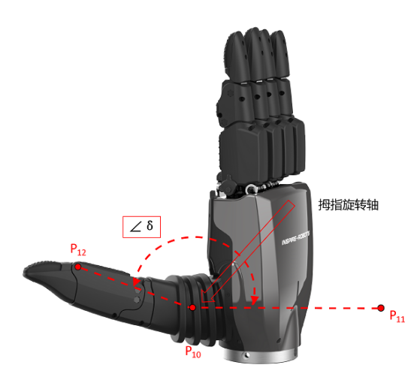 | 125°~160°
大拇指第二关节弯曲角度 | 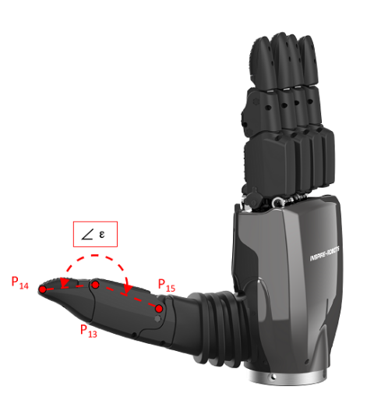 | 150°~204°

2.5.12 各自由度的力控阈值设置值
此寄存器组由13个寄存器组成，分别对应灵巧手13个自由度力控阈值设置值，具体说明见下表。这些参数不可断电保存。用户可设置这组寄存器来实现对手指握力的控制，例如将食指力控阈值设置为1000，当前食指实际角度为1720（即完全张开状态），当用户将食指设置角度设置为900后，食指将在向手掌弯曲运动，在弯曲过程中如果检测到食指实际受力到达1000后，食指停止运动，如果食指实际受力没有到达1000，那么食指将运动到设置角度。单位：g，具体数据如下表37所示。
表37各自由度的力控阈值设置值
地址 | 说明 | 数据类型 | 范围
1094 | 1号电缸力控设置值 | INT16 | 0-1000
1095 | 2号电缸力控设置值 | INT16 | 0-1000
1096 | 3号电缸力控设置值 | INT16 | 0-1000
1097 | 4号电缸力控设置值 | INT16 | 0-1000
1098 | 5号电缸力控设置值 | INT16 | 0-1000
1099 | 6号电缸力控设置值 | INT16 | 0-1000
1100 | 7号电缸力控设置值 | INT16 | 0-1000
1101 | 8号电缸力控设置值 | INT16 | 0-1000
1102 | 9号电缸力控设置值 | INT16 | 0-1000
1103 | 10号电缸力控设置值 | INT16 | 0-1000
1104 | 11号电缸力控设置值 | INT16 | 0-1000
1105 | 12号电缸力控设置值 | INT16 | 0-1000
1106 | 13号电缸力控设置值 | INT16 | 0-1000
寄存器数值含义是指相应手指指尖的受力值，例如无名指力控阈值设置为1000时，表示允许无名指手指指尖提供1000g的握力。（如果手指接触物体的部分不是指尖，那么可提供的握力则有所不同，具体大小与力臂长度有关，力臂越短，提供的握力越大）。需要注意：4号电缸与6号电缸用于设置食指与中指的侧摆运动，其力控设置值分别与3号电缸、5号电缸相同。针对食指与中指指尖的力控设置值以3号电缸、5号电缸的设置值为参考生效。

2.5.13 各自由度电缸的速度设置值
此寄存器组由13个寄存器组成，分别对应灵巧手13个自由度电缸的的速度设置值，具体说明如下表38所示。这些参数不可断电保存，无单位量纲。
表38各自由度的速度设置值
地址 | 说明 | 数据类型 | 范围
1108 | 1号电缸速度设置值 | INT16 | 0-2500
1109 | 2号电缸速度设置值 | INT16 | 0-2500
1110 | 3号电缸速度设置值 | INT16 | 0-2500
1111 | 4号电缸速度设置值 | INT16 | 0-2500
1112 | 5号电缸速度设置值 | INT16 | 0-2500
1113 | 6号电缸速度设置值 | INT16 | 0-2500
1114 | 7号电缸速度设置值 | INT16 | 0-2500
1115 | 8号电缸速度设置值 | INT16 | 0-2500
1116 | 9号电缸速度设置值 | INT16 | 0-2500
1117 | 10号电缸速度设置值 | INT16 | 0-2500
1118 | 11号电缸速度设置值 | INT16 | 0-2500
1119 | 12号电缸速度设置值 | INT16 | 0-2500
1120 | 13号电缸速度设置值 | INT16 | 0-2500
速度为2000：表示指手指在空载时从大角度运动到最小角度用时1000ms，如果负载较大时，这个实际速度会有一定程度的降低，建议设置速度值不小于400。

2.5.14 各自由度的电缸位置实际值
此寄存器组由13个寄存器组成，分别对应灵巧手13个自由度电缸的当前实际位置，具体说明如表39所示。这些参数为只读参数，无单位量纲。
表39各自由度的电缸位置实际值
地址 | 说明 | 数据类型 | 范围
1122 | 1号电缸行程实际值 | INT16 | 0-2000
1123 | 2号电缸行程实际值 | INT16 | 0-2000
1124 | 3号电缸行程实际值 | INT16 | 0-2000
1125 | 4号电缸行程实际值 | INT16 | 0-2000
1126 | 5号电缸行程实际值 | INT16 | 0-2000
1127 | 6号电缸行程实际值 | INT16 | 0-2000
1128 | 7号电缸行程实际值 | INT16 | 0-2000
1129 | 8号电缸行程实际值 | INT16 | 0-2000
1130 | 9号电缸行程实际值 | INT16 | 0-2000
1131 | 10号电缸行程实际值 | INT16 | 0-2000
1132 | 11号电缸行程实际值 | INT16 | 0-2000
1133 | 12号电缸行程实际值 | INT16 | 0-2000
1134 | 13号电缸行程实际值 | INT16 | 0-2000
0表示：电缸最短行程，对应手指角度的最大值。
2000表示：电缸最大行程，对应手指角度的最小值。

2.5.15 各自由度的角度实际值
此寄存器组由13个寄存器组成，分别对应灵巧手13个自由度当前实际角度，具体说明如下表40所示。这些参数为只读参数，单位：0.1度。
表40各自由度的角度实际值
地址 | 说明 | 数据类型 | 范围
1136 | 小拇指指根角度实际值 | INT16 | 900-1650
1137 | 无名指指根角度实际值 | INT16 | 900-1650
1138 | 中指指根角度实际值 | INT16 | 900-1650
1139 | 中指侧摆角度实际值 | INT16 | -150-150
1140 | 食指指根角度实际值 | INT16 | 900-1650
1141 | 食指侧摆角度实际值 | INT16 | -150-150
1142 | 小拇指指中角度实际值 | INT16 | 1050-1900
1143 | 无名指指中角度实际值 | INT16 | 1050-1900
1144 | 中指指中角度实际值 | INT16 | 1050-1900
1145 | 食指指中角度实际值 | INT16 | 1050-1900
1146 | 大拇指侧摆角度实际值 | INT16 | 650-1750
1147 | 大拇指第一关节弯曲角度实际值 | INT16 | 1250-1600
1148 | 大拇指第二关节弯曲角度实际值 | INT16 | 1500-2040

2.5.16 各手指的实际受力
此寄存器组由13个寄存器组成，分别对应灵巧手13个手指指尖的实际受力值，电缸7-10号无力传感器，反馈实际受力值无意义具体说明如表41所示。这些参数为只读参数，单位：g。
表41各手指的实际受力
地址 | 说明 | 数据类型 | 范围
1150 | 1号电缸实际受力值 | INT16 | 0-1000
1151 | 2号电缸实际受力值 | INT16 | 0-1000
1152 | 3号电缸实际受力值 | INT16 | 0-1000
1153 | 4号电缸实际受力值 | INT16 | 0-1000
1154 | 5号电缸实际受力值 | INT16 | 0-1000
1155 | 6号电缸实际受力值 | INT16 | 0-1000
1156 | 7号电缸实际受力值 | INT16 | 0-1000
1157 | 8号电缸实际受力值 | INT16 | 0-1000
1158 | 9号电缸实际受力值 | INT16 | 0-1000
1159 | 10号电缸实际受力值 | INT16 | 0-1000
1160 | 11号电缸实际受力值 | INT16 | 0-1000
1161 | 12号电缸实际受力值 | INT16 | 0-1000
1162 | 13号电缸实际受力值 | INT16 | 0-1000

2.5.17 各自由度电缸的电流值
此寄存器组由13个寄存器组成，分别对应灵巧手13个电缸的电流值，具体说明如表42所示。这些参数为只读参数，单位：mA。
表42各自由度的电缸的电流值
地址 | 说明 | 数据类型 | 范围
1164 | 1号电缸电流实际值 | INT16 | 0-1500
1165 | 2号电缸电流实际值 | INT16 | 0-1500
1166 | 3号电缸电流实际值 | INT16 | 0-1500
1167 | 4号电缸电流实际值 | INT16 | 0-1500
1168 | 5号电缸电流实际值 | INT16 | 0-1500
1169 | 6号电缸电流实际值 | INT16 | 0-1500
1170 | 7号电缸电流实际值 | INT16 | 0-1500
1171 | 8号电缸电流实际值 | INT16 | 0-1500
1172 | 9号电缸电流实际值 | INT16 | 0-1500
1173 | 10号电缸电流实际值 | INT16 | 0-1500
1174 | 11号电缸电流实际值 | INT16 | 0-1500
1175 | 12号电缸电流实际值 | INT16 | 0-1500
1176 | 13号电缸电流实际值 | INT16 | 0-1500

2.5.18 各电缸的故障信息
此寄存器组由13个寄存器组成，分别对应灵巧手13个电缸的故障码，具体说明如下表43所示。这些参数为只读参数。
表43各电缸的故障信息
地址 | 说明 | 数据类型
1178 | 1号电缸故障码 | INT16
1179 | 2号电缸故障码 | INT16
1180 | 3号电缸故障码 | INT16
1181 | 4号电缸故障码 | INT16
1182 | 5号电缸故障码 | INT16
1183 | 6号电缸故障码 | INT16
1184 | 7号电缸故障码 | INT16
1185 | 8号电缸故障码 | INT16
1186 | 9号电缸故障码 | INT16
1187 | 10号电缸故障码 | INT16
1188 | 11号电缸故障码 | INT16
1189 | 12号电缸故障码 | INT16
1190 | 13号电缸故障码 | INT16
故障码含义如表44所示，例如食指故障码为0x06（转换为二进制为00000110）时，说明食指电缸出现过温故障和过流故障。
表44故障信息说明
 | 说明
Bit0 | 堵转故障
Bit1 | 过温故障
Bit2 | 过流故障
Bit3 | 电机异常
Bit4 | 通讯故障
Bit5 | 食指、中指指根电缸受力偏差过大

2.5.19 各自由度的状态信息
此寄存器组由13个寄存器组成，分别对应灵巧手13个自由度的状态信息，具体说明如下表45所示。这些参数为只读参数。
表45各自由度的状态信息
地址 | 说明 | 数据类型
1192 | 1号电缸状态信息 | INT16
1193 | 2号电缸状态信息 | INT16
1194 | 3号电缸状态信息 | INT16
1195 | 4号电缸状态信息 | INT16
1196 | 5号电缸状态信息 | INT16
1197 | 6号电缸状态信息 | INT16
1198 | 7号电缸状态信息 | INT16
1199 | 8号电缸状态信息 | INT16
1200 | 9号电缸状态信息 | INT16
1201 | 10号电缸状态信息 | INT16
1202 | 11号电缸状态信息 | INT16
1203 | 12号电缸状态信息 | INT16
1204 | 13号电缸状态信息 | INT16
状态码含义如下表46所示：

表46状态码说明
状态码 | 说明
0 | 正在松开
1 | 正在抓取
2 | 位置到位停止
3 | 力控到位停止
5 | 电流保护停止
6 | 电缸堵转停止
7 | 电缸故障停止

2.5.20 各电缸的温度
此寄存器组由13个寄存器组成，分别对应灵巧手13个电缸温度值，具体说明如下表47所示。这些参数为只读参数，单位：℃。
表47各电缸的温度
地址 | 说明 | 数据类型 | 范围
1206 | 1号电缸温度 | INT16 | 0-100
1207 | 2号电缸温度 | INT16 | 0-100
1208 | 3号电缸温度 | INT16 | 0-100
1209 | 4号电缸温度 | INT16 | 0-100
1210 | 5号电缸温度 | INT16 | 0-100
1211 | 6号电缸温度 | INT16 | 0-100
1212 | 7号电缸温度 | INT16 | 0-100
1213 | 8号电缸温度 | INT16 | 0-100
1214 | 9号电缸温度 | INT16 | 0-100
1215 | 10号电缸温度 | INT16 | 0-100
1216 | 11号电缸温度 | INT16 | 0-100
1217 | 12号电缸温度 | INT16 | 0-100
1218 | 13号电缸温度 | INT16 | 0-100

2.5.21 各手指运行模式
此寄存器组由13个寄存器组成，分别对应灵巧手13个手指运行模式，具体说明如下表48所示。
手指运行模式介绍：
0：速度力保护模式，以设定位置，设定速度，设定受力控制手指运动，到达设定受力或设定位置，手指运动停止
1：力闭环模式，以设定受力进行力闭环控制，手指以设定受力进行跟随控制。
注：在设置食指与中指指根MCP关节的力控模式时，要将对应的侧摆自由度也设置为力控模式。
表48各手指运行模式
地址 | 说明 | 范围 | 数据类型
1220 | 小拇指指根运行模式 | 0、1 | INT16
1221 | 无名指指根运行模式 | 0、1 | INT16
1222 | 中指指根运行模式 | 0、1 | INT16
1223 | 中指侧摆运行模式 | 0、1 | INT16
1224 | 食指指根运行模式 | 0、1 | INT16
1225 | 食指侧摆运行模式 | 0、1 | INT16
1226 | 小拇指指中运行模式 | 0、1 | INT16
1227 | 无名指指中运行模式 | 0、1 | INT16
1228 | 中指指中运行模式 | 0、1 | INT16
1229 | 食指指中运行模式 | 0、1 | INT16
1230 | 大拇指侧摆运行模式 | 0、1 | INT16
1231 | 大拇指第一关节弯曲运行模式 | 0、1 | INT16
1232 | 大拇指第二关节弯曲运行模式 | 0、1 | INT16

2.5.22 各手指触觉格式说明
手指触觉采用电容式触觉传感器，通过该传感器，可以获取手指指尖部分的法向力、切向力及切向力方向等数据，数据与实际受力的关系为：获取数据值为1024，则实际受力值为10.24N。切向力方向为0-359°，若获取切向力数据为0xFFFF，角度无效。具体数据地址及内容如下表49所示
表49手指触觉格式说明
地址 | 含义 | 数据类型 | 分辨率
3000 | 小拇指指尖触觉法向力数据 | UINT16 | 0.01N
3001 | 小拇指指尖触觉切向力数据 | UINT16 | 0.01N
3002 | 小拇指指尖触觉切向力方向 | UINT16 | 度
3003 | 小拇指指尖触觉接近值低16位 | UINT16 | 24位
3004 | 小拇指指尖触觉接近值高16位 | UINT16
3005 | 无名指指尖触觉法向力数据 | UINT16 | 0.01N
3006 | 无名指指尖触觉切向力数据 | UINT16 | 0.01N
3007 | 无名指指尖触觉切向力方向 | UINT16 | 度
3008 | 无名指指尖触觉接近值低16位 | UINT16 | 24位
3009 | 无名指指尖触觉接近值高16位 | UINT16
3010 | 中指指尖触觉法向力数据 | UINT16 | 0.01N
3011 | 中指指尖触觉切向力数据 | UINT16 | 0.01N
3012 | 中指指尖触觉切向力方向 | UINT16 | 度
3013 | 中指指尖触觉接近值低16位 | UINT16 | 24位
3014 | 中指指尖触觉接近值高16位 | UINT16
3015 | 食指指尖触觉法向力数据 | UINT16 | 0.01N
3016 | 食指指尖触觉切向力数据 | UINT16 | 0.01N
3017 | 食指指尖触觉切向力方向 | UINT16 | 度
3018 | 食指指尖触觉接近值低16位 | UINT16 | 24位
3019 | 食指指尖触觉接近值高16位 | UINT16
3020 | 大拇指指尖触觉法向力数据 | UINT16 | 0.01N
3021 | 大拇指指尖触觉切向力数据 | UINT16 | 0.01N
3022 | 大拇指指尖触觉切向力方向 | UINT16 | 度
3023 | 大拇指指尖触觉接近值低16位 | UINT16 | 24位
3024 | 大拇指指尖触觉接近值高16位 | UINT16
3025 | 掌心（右）触觉法向力数据 | UINT16 | 0.01N
3026 | 掌心（右）触觉切向力数据 | UINT16 | 0.01N
3027 | 掌心（右）触觉切向力方向 | UINT16 | 度
3028 | 掌心（中）触觉法向力数据 | UINT16 | 0.01N
3029 | 掌心（中）触觉切向力数据 | UINT16 | 0.01N
3030 | 掌心（中）触觉切向力方向 | UINT16 | 度
3031 | 掌心（左）触觉法向力数据 | UINT16 | 0.01N
3032 | 掌心（左）触觉切向力数据 | UINT16 | 0.01N
3033 | 掌心（左）触觉切向力方向 | UINT16 | 度

2.5.23 内置动作库使用说明
地址：1431(0x0597)、1432(0x0598)
灵巧手设置了30个内置动作，地址1431(0x0597)用来设置欲执行的动作号（范围：1-30），对应不同的手势动作，例如：地址1431设置1对应手势为握拳。地址 1432(0x0598)为动作使能标志，写1为使能动作，为了确保动作执行，在使能后，灵巧手会先回到张开状态，随后执行相应手势。各个自由度到位后，地址 1432会自动变为0。
对应的动作如表 所示。
1 | 2 | 3 | 4 | 5 | 6
握拳 | 五指张开 | 比耶 | OK | 中指捏 | 三指捏1
7 | 8 | 9 | 10 | 11 | 12
两指夹 | 握鼠标 | 666 | 三指捏2 | 单指点 | 单指弯钩
13 | 14 | 15 | 16 | 17 | 18
四指托 | 摇滚手势 | 五指抓 | 侧捏 | 夹笔1 | 夹笔2
19 | 20 | 21 | 22 | 23 | 24
捏瓶盖 | 点赞 | 抓握按压 | 五指抠/抓 | 拿筷子 | 抽卡片捏
25 | 26 | 27 | 28 | 29 | 30
三指捏圆球 | 五指握 | 两指捏圆球 | 比心 | 单指捏握 | 无名指对捏

2.6 EtherCAT协议概要
EtherCAT总线的I/O模式是一种基于实时以太网的高效数据交换机制,其核心在于通过分布式时钟同步和过程数据对象（PDO）实现超低延迟的输入/输出控制.目前Ether CAT仅支持I/O协议，不支持CIA402协议，不支持DC模式。

2.6.1 PDO对象字典介绍
表50 PDO对象字典
地址 | 名称 | 含义 | 数据类型 | 读写权限
0x6000：01 | ANGLEACT1 | 小拇指指根角度实际值 | INT16 | R
0x6000：02 | ANGLEACT2 | 无名指指根角度实际值 | INT16 | R
0x6000：03 | ANGLEACT3 | 中指指根角度实际值 | INT16 | R
0x6000：04 | ANGLEACT4 | 中指侧摆角度实际值 | INT16 | R
0x6000：05 | ANGLEACT5 | 食指指根角度实际值 | INT16 | R
0x6000：06 | ANGLEACT6 | 食指侧摆角度实际值 | INT16 | R
0x6000：07 | ANGLEACT7 | 小拇指指中角度实际值 | INT16 | R
0x6000：08 | ANGLEACT8 | 无名指指中角度实际值 | INT16 | R
0x6000：09 | ANGLEACT9 | 中指指中角度实际值 | INT16 | R
0x6000：0A | ANGLEACT10 | 食指指中角度实际值 | INT16 | R
0x6000：0B | ANGLEACT11 | 大拇指侧摆角度实际值 | INT16 | R
0x6000：0C | ANGLEAC12 | 大拇指第一关节弯曲角度实际值 | INT16 | R
0x6000：0D | ANGLEAC13 | 大拇指第二关节弯曲角度实际值 | INT16 | R
0x6000：0F | FORCEACT1 | 1号电缸实际受力 | INT16 | R
0x6000：10 | FORCEACT2 | 2号电缸实际受力 | INT16 | R
0x6000：11 | FORCEACT3 | 3号电缸实际受力 | INT16 | R
0x6000：12 | FORCEACT4 | 4号电缸实际受力 | INT16 | R
0x6000：13 | FORCEACT5 | 5号电缸实际受力 | INT16 | R
0x6000：14 | FORCEACT6 | 6号电缸实际受力 | INT16 | R
0x6000：15 | FORCEACT7 | 7号电缸实际受力 | INT16 | R
0x6000：16 | FORCEACT8 | 8号电缸实际受力 | INT16 | R
0x6000：17 | FORCEACT9 | 9号电缸实际受力 | INT16 | R
0x6000：18 | FORCEACT10 | 10号电缸实际受力 | INT16 | R
0x6000：19 | FORCEACT11 | 11号电缸实际受力 | INT16 | R
0x6000：1A | FORCEACT12 | 12号电缸实际受力 | INT16 | R
0x6000：1B | FORCEACT13 | 13号电缸实际受力 | INT16 | R
0x6000：1D | ERROR1 | 1号电缸故障码 | INT16 | R
0x6000：1E | ERROR2 | 2号电缸故障码 | INT16 | R
0x6000：1F | ERROR3 | 3号电缸故障码 | INT16 | R
0x6000：20 | ERROR4 | 4号电缸故障码 | INT16 | R
0x6000：21 | ERROR5 | 5号电缸故障码 | INT16 | R
0x6000：22 | ERROR6 | 6号电缸故障码 | INT16 | R
0x6000：23 | ERROR7 | 7号电缸故障码 | INT16 | R
0x6000：24 | ERROR8 | 8号电缸故障码 | INT16 | R
0x6000：25 | ERROR9 | 9号电缸故障码 | INT16 | R
0x6000：26 | ERROR10 | 10号电缸故障码 | INT16 | R
0x6000：27 | ERROR11 | 11号电缸故障码 | INT16 | R
0x6000：28 | ERROR12 | 12号电缸故障码 | INT16 | R
0x6000：29 | ERROR13 | 13号电缸故障码 | INT16 | R
0x6000：2B | TEMP1 | 1号电缸温度 | INT16 | R
0x6000：2C | TEMP2 | 2号电缸温度 | INT16 | R
0x6000：2D | TEMP3 | 3号电缸温度 | INT16 | R
0x6000：2E | TEMP4 | 4号电缸温度 | INT16 | R
0x6000：2F | TEMP5 | 5号电缸温度 | INT16 | R
0x6000：30 | TEMP6 | 6号电缸温度 | INT16 | R
0x6000：31 | TEMP7 | 7号电缸温度 | INT16 | R
0x6000：32 | TEMP8 | 8号电缸温度 | INT16 | R
0x6000：33 | TEMP9 | 9号电缸温度 | INT16 | R
0x6000：34 | TEMP10 | 10号电缸温度 | INT16 | R
0x6000: 35 | TEMP11 | 11号电缸温度 | INT16 | R
0x6000: 36 | TEMP12 | 12号电缸温度 | INT16 | R
0x6000: 37 | TEMP13 | 13号电缸温度 | INT16 | R
0x6010: 01 | Touch_group1_data1 | 小拇指指尖触觉法向力数据 | UINT16 | R
0x6010: 02 | Touch_group1_data2 | 小拇指指尖触觉切向力数据 | UINT16 | R
0x6010: 03 | Touch_group1_data3 | 小拇指指尖触觉切向力方向 | UINT16 | R
0x6010: 04 | Touch_group1_data4 | 小拇指指尖触觉接近值低16位 | UINT16 | R
0x6010: 05 | Touch_group1_data5 | 小拇指指尖触觉接近值高16位 | UINT16 | R
0x6010: 06 | Touch_group1_data6 | 无名指指尖触觉法向力数据 | UINT16 | R
0x6010: 07 | Touch_group1_data7 | 无名指指尖触觉切向力数据 | UINT16 | R
0x6010: 08 | Touch_group1_data8 | 无名指指尖触觉切向力方向 | UINT16 | R
0x6010: 09 | Touch_group1_data9 | 无名指指尖触觉接近值低16位 | UINT16 | R
0x6010: 0A | Touch_group1_data10 | 无名指指尖触觉接近值高16位 | UINT16 | R
0x6010: 0B | Touch_group1_data11 | 中指指尖触觉法向力数据 | UINT16 | R
0x6010: 0C | Touch_group1_data12 | 中指指尖触觉切向力数据 | UINT16 | R
0x6010: 0D | Touch_group1_data13 | 中指指尖触觉切向力方向 | UINT16 | R
0x6010: 0E | Touch_group1_data14 | 中指指尖触觉接近值低16位 | UINT16 | R
0x6010: 0F | Touch_group1_data15 | 中指指尖触觉接近值高16位 | UINT16 | R
0x6010: 10 | Touch_group1_data16 | 食指指尖触觉法向力数据 | UINT16 | R
0x6010: 11 | Touch_group1_data17 | 食指指尖触觉切向力数据 | UINT16 | R
0x6010: 12 | Touch_group1_data18 | 食指指尖触觉切向力方向 | UINT16 | R
0x6010: 13 | Touch_group1_data19 | 食指指尖触觉接近值低16位 | UINT16 | R
0x6010: 14 | Touch_group1_data20 | 食指指尖触觉接近值高16位 | UINT16 | R
0x6010: 15 | Touch_group1_data21 | 大拇指指尖触觉法向力数据 | UINT16 | R
0x6010: 16 | Touch_group1_data22 | 大拇指指尖触觉切向力数据 | UINT16 | R
0x6010: 17 | Touch_group1_data23 | 大拇指指尖触觉切向力方向 | UINT16 | R
0x6010: 18 | Touch_group1_data24 | 大拇指指尖触觉接近值低16位 | UINT16 | R
0x6010: 19 | Touch_group1_data25 | 大拇指指尖触觉接近值高16位 | UINT16 | R
0x6010: 1A | Touch_group1_data26 | 掌心区域1法向力数值 | UINT16 | R
0x6010: 1B | Touch_group1_data27 | 掌心区域1切向力数值 | UINT16 | R
0x6010: 1C | Touch_group1_data28 | 掌心区域1切向力方向 | UINT16 | R
0x6010: 1D | Touch_group1_data29 | 掌心区域2法向力数值 | UINT16 | R
0x6010: 1E | Touch_group1_data30 | 掌心区域2切向力数值 | UINT16 | R
0x6010: 1F | Touch_group1_data31 | 掌心区域2切向力方向 | UINT16 | R
0x6010: 20 | Touch_group1_data32 | 掌心区域3法向力数值 | UINT16 | R
0x6010: 21 | Touch_group1_data33 | 掌心区域3切向力数值 | UINT16 | R
0x6010: 22 | Touch_group1_data34 | 掌心区域3切向力方向 | UINT16 | R
0x7000：01 | ENABLE_SET | 运动控制使能 | INT16 | R/W
0x7000：02 | ANGLESET1 | 小拇指指根角度设置值 | INT16 | R/W
0x7000：03 | ANGLESET2 | 无名指指根角度设置值 | INT16 | R/W
0x7000：04 | ANGLESET3 | 中指指根角度设置值 | INT16 | R/W
0x7000：05 | ANGLESET4 | 中指侧摆角度设置值 | INT16 | R/W
0x7000：06 | ANGLESET5 | 食指指根角度设置值 | INT16 | R/W
0x7000：07 | ANGLESET6 | 食指侧摆角度设置值 | INT16 | R/W
0x7000：08 | ANGLESET7 | 小拇指指中角度设置值 | INT16 | R/W
0x7000：09 | ANGLESET8 | 无名指指中角度设置值 | INT16 | R/W
0x7000：0A | ANGLESET9 | 中指指中角度设置值 | INT16 | R/W
0x7000：0B | ANGLESET10 | 食指指中角度设置值 | INT16 | R/W
0x7000：0C | ANGLESET11 | 大拇指侧摆角度设置值 | INT16 | R/W
0x7000：0D | ANGLESET12 | 大拇指第一关节弯曲角度设置值 | INT16 | R/W
0x7000：0E | ANGLESET13 | 大拇指第二关节弯曲角度设置值 | INT16 | R/W
0x7000：10 | FROCESET1 | 1号电缸力控设置值 | INT16 | R/W
0x7000：11 | FROCESET2 | 2号电缸力控设置值 | INT16 | R/W
0x7000：12 | FROCESET3 | 3号电缸力控设置值 | INT16 | R/W
0x7000：13 | FROCESET4 | 4号电缸力控设置值 | INT16 | R/W
0x7000：14 | FROCESET5 | 5号电缸力控设置值 | INT16 | R/W
0x7000：15 | FROCESET6 | 6号电缸力控设置值 | INT16 | R/W
0x7000：16 | FROCESET7 | 7号电缸力控设置值 | INT16 | R/W
0x7000：17 | FROCESET8 | 8号电缸力控设置值 | INT16 | R/W
0x7000：18 | FROCESET9 | 9号电缸力控设置值 | INT16 | R/W
0x7000：19 | FROCESET10 | 10号电缸力控设置值 | INT16 | R/W
0x7000：1A | FROCESET11 | 11号电缸力控设置值 | INT16 | R/W
0x7000：1B | FROCESET12 | 12号电缸力控设置值 | INT16 | R/W
0x7000：1C | FROCESET13 | 13号电缸力控设置值 | INT16 | R/W
0x7000：1E | SPEEDSET1 | 1号电缸速度设置值 | INT16 | R/W
0x7000：1F | SPEEDSET2 | 2号电缸速度设置值 | INT16 | R/W
0x7000：20 | SPEEDSET3 | 3号电缸速度设置值 | INT16 | R/W
0x7000：21 | SPEEDSET4 | 4号电缸速度设置值 | INT16 | R/W
0x7000：22 | SPEEDSET5 | 5号电缸速度设置值 | INT16 | R/W
0x7000：23 | SPEEDSET6 | 6号电缸速度设置值 | INT16 | R/W
0x7000：24 | SPEEDSET7 | 7号电缸速度设置值 | INT16 | R/W
0x7000：25 | SPEEDSET8 | 8号电缸速度设置值 | INT16 | R/W
0x7000：26 | SPEEDSET9 | 9号电缸速度设置值 | INT16 | R/W
0x7000：27 | SPEEDSET10 | 10号电缸速度设置值 | INT16 | R/W
0x7000：28 | SPEEDSET11 | 11号电缸速度设置值 | INT16 | R/W
0x7000：29 | SPEEDSET12 | 12号电缸速度设置值 | INT16 | R/W
0x7000：2A | SPEEDSET13 | 13号电缸速度设置值 | INT16 | R/W

2.6.2 SDO对象字典介绍
表51 SDO对象字典
地址 | 名称 | 含义 | 数据类型 | 读写权限
0x2000：01 | HAND_ID | 设备ID | INT16 | R/W
0x2000：02 | Redu_ratio | 设备波特率 | INT16 | R/W
0x2000：03 | Clear_error | 清除故障 | INT16 | R/W
0x2000：04 | Save | 保存参数 | INT16 | R/W
0x2000：05 | Reset_para | 恢复出厂设置 | INT16 | R/W
0x2000：06 | Gesture_force_clb | 灵巧手受力校准 | INT16 | R/W
0x2000：07 | Action_seq_index | 动作序列号设置 | INT16 | R/W
0x2000：08 | Action_seq_run | 动作序列执行标志 | INT16 | R/W
0x2000：09 | FINGER_PAUSE | 暂停指令 | INT16 | R/W
0x2000：0A | FINGER_STOP | 急停指令 | INT16 | R/W

常规指令示例
示例1（修改ID）
将ID号为1的灵巧手改为ID号2：
指令帧：EB 90 01 05 12 E8 03 02 00 05
应答帧：90 EB 02 04 12 E8 03 01 04
指令帧中“EB 90”为包头，“01”为当前灵巧手ID，“05”为帧数据长度，“12”为写寄存器命令标志，“E8 03”为寄存器地址，“02 00”为写入寄存器的数据，“05”为校验和。应答帧中“90 EB”为包头，“02”为当前灵巧手ID，“04”为帧数据长度，“12”为写寄存器命令标志，“E8 03”为寄存器地址，“04”为校验和。
ID号修改完成后立即有效，之后的通信ID即为新的ID号，若需要断电保存该新ID号，则需要配合 “参数保存”操作。
示例2（修改波特率）
将ID为1的灵巧手波特率由115200修改为57600：
指令帧：EB 90 01 05 12 E9 03 01 00 05
应答帧：90 EB 01 04 12 EA 03 01 05
波特率修改完不会立即生效，配合“参数保存”操作，断电上电可实现。
示例3（清除错误）
将ID为1的灵巧手的故障信息清除掉，当灵巧手发生堵转，过流，异常等故障可通过清除故障指令恢复正常运行：
指令帧：EB 90 01 05 12 EB 03 01 00 07
应答帧：90 EB 01 04 12 EC 03 01 07
示例4（保存参数）
在进行修改ID或者波特率等参数时，灵巧手将参数写入flash，实现断电后参数不丢失。
指令帧：EB 90 01 05 12 EC 03 01 00 08
应答帧：90 EB 01 04 12 ED 03 01 08，90 EB 01 04 11 ED 03 00 06
保存参数指令会回复两条应答帧。
示例5（受力传感器校准）
指令帧：EB 90 01 05 12 EF 03 01 00 0B
应答帧：90 EB 01 04 12 EF 03 01 0C，90 EB 01 04 11 02 00 00 18
执行传感器校准时会收到一条应答帧，校准完成后会收到第二条应答帧，校准时需保证灵巧手处于空载状态。
示例6（设置各自由度的力控阈值）
将ID为1的灵巧手各自由度力控阈值均设置为1000：
指令帧：EB 90 01 1D 12 46 04 E8 03 E8 03 E8 03 E8 03 E8 03 E8 03 E8 03 E8 03 E8 03 E8 03 E8 03 E8 03 69
回复帧：90 EB 01 04 12 46 04 01 62
设置完力控阈值后会立即生效，断电再上电不保存，电缸7-10号无力传感器，设置值不起作用。
示例7（设置各自由度的速度）
将ID为1的灵巧手各自由度速度均设置为1000：
指令帧：EB 90 01 1D 12 54 04 E8 03 E8 03 E8 03 E8 03 E8 03 E8 03 E8 03 E8 03 E8 03 E8 03 E8 03 E8 03 E8 03 77
回复帧：90 EB 01 04 12 54 04 01 70
设置完速度后会立即生效，断电再上电不保存。
示例8（设置各自由度的角度）
将ID为1的灵巧手各自由度角度均设置为1000，其中食指与中指侧摆角度设置为0：
指令帧：EB 90 01 0F 12 38 04 E8 03 E8 03 E8 03 E8 03 E8 03 E8 03 E0
指令帧：EB 90 01 1D 12 38 04 E8 03 E8 03 E8 03 00 00 E8 03 00 00 E8 03 E8 03 E8 03 E8 03 E8 03 E8 03 E8 03 5B
回复帧：90 EB 01 04 12 38 04 01 54
示例9（读取当前各自由度的角度位置）
读取ID为1的灵巧手当前各自由度的角度位置：
指令帧：EB 90 01 04 11 70 04 02 8C
回复帧：见本文2.2.1举例说明

